ГУАП
КАФЕДРА № 41
ОТЧЕТ
ЗАЩИЩЕН С ОЦЕНКОЙ
ПРЕПОДАВАТЕЛЬ
доц., к.т.н., доц. |  |  |  | Кононов О. А.
должность, уч. степень, звание |  | подпись, дата |  | инициалы, фамилия

ОТЧЕТ О ЛАБОРАТОРНОЙ РАБОТЕ №10

ВОСПPОИЗВЕДЕНИЕ ЗВУКА С ПОМОЩЬЮ ЦАП

по дисциплине: ОСНОВЫ МИКРОПРОЦЕССОРНОЙ ТЕХНИКИ
РАБОТУ ВЫПОЛНИЛ
СТУДЕНТ ГР. | 4711 |  |  |  | Хасанов Б.Р.
 |  |  | Подпись, дата |  | инициалы, фамилия

Цель работы
Исследовать возможности использования ЦАП, основные характеристики ЦАП, с помощью микроконтроллера STM32F407VG.

- Выполнение работы
  - Сведения о ЦАП
Цифро-аналоговый преобразователь (ЦАП) — устройство для преобразования цифрового (обычно двоичного) кода в аналоговый сигнал (ток, напряжение или заряд). Цифро-аналоговые преобразователи являются интерфейсом между дискретным цифровым миром и аналоговыми сигналами.
Аналого-цифровой преобразователь (АЦП) производит обратную операцию.
Звуковой ЦАП обычно получает на вход цифровой сигнал в импульсно-кодовой модуляции (англ. PCM, pulse-code modulation). Задача преобразования различных сжатых форматов в PCM выполняется соответствующими кодеками.
ЦАП применяется всегда, когда надо преобразовать сигнал из цифрового представления в аналоговое.

  - Создание проекта
Проект был создан с помощью программы STM32CubeMX, где производилась настройка тактирования, необходимых портов ввода/вывода, i2c интрерфейс. Пример настройки представлен на рисунках 1 – 4.
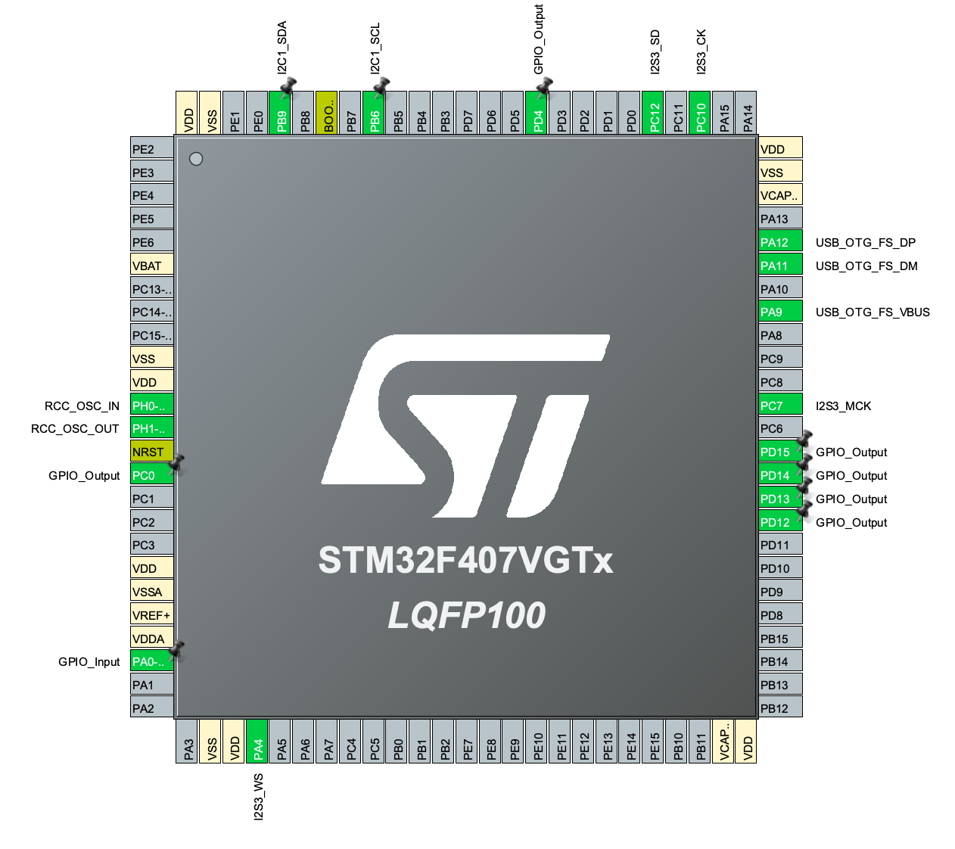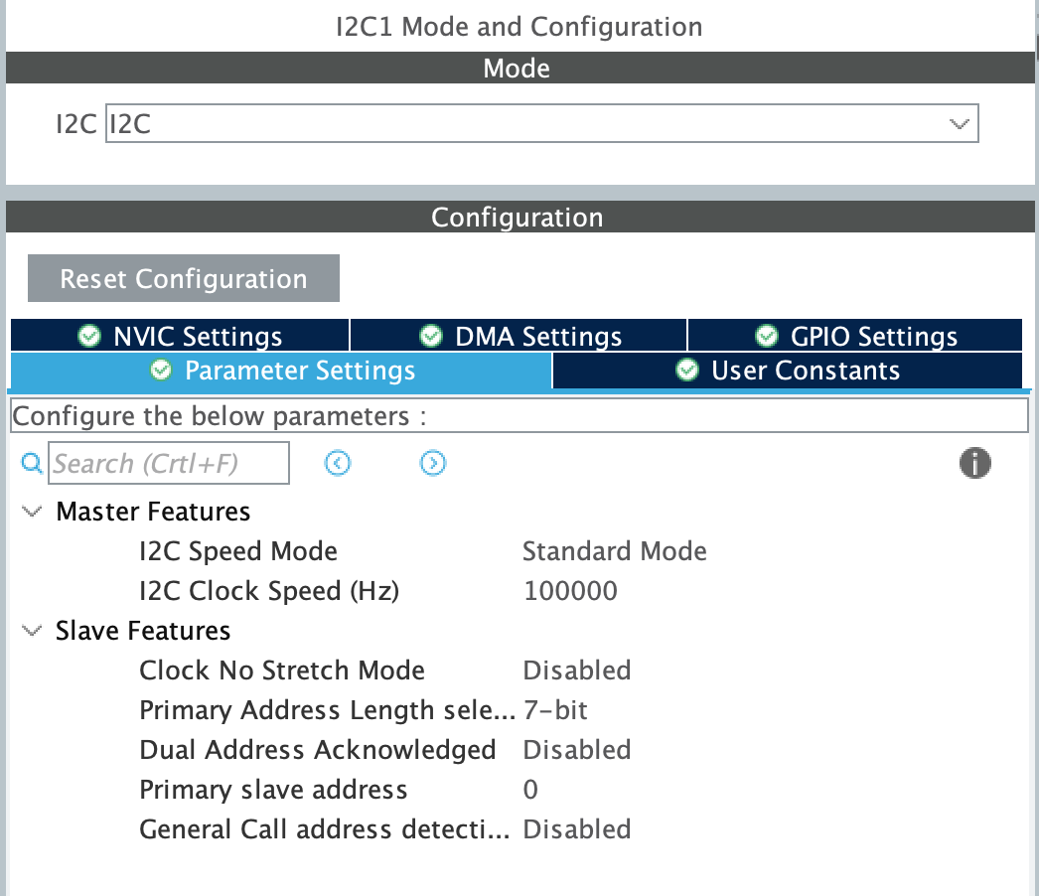
Рисунок 1 – Схема выводов STM32F407VGT после настройки проекта в STM32CubeMX
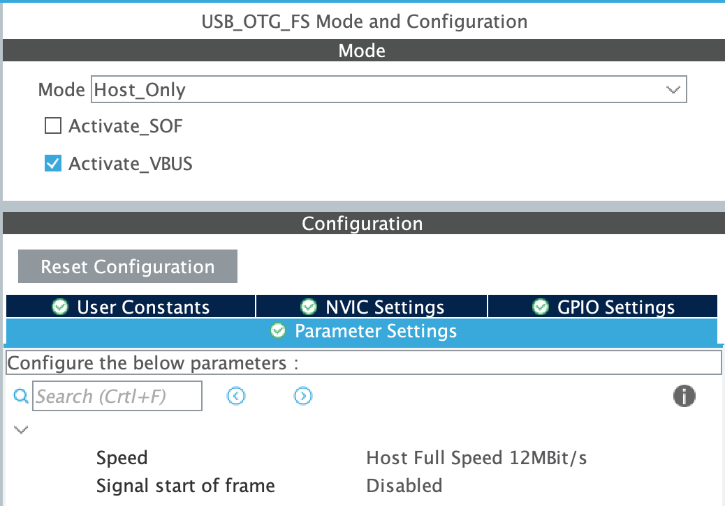
Рисунок 2 – Настройка USB в STM32CubeMX

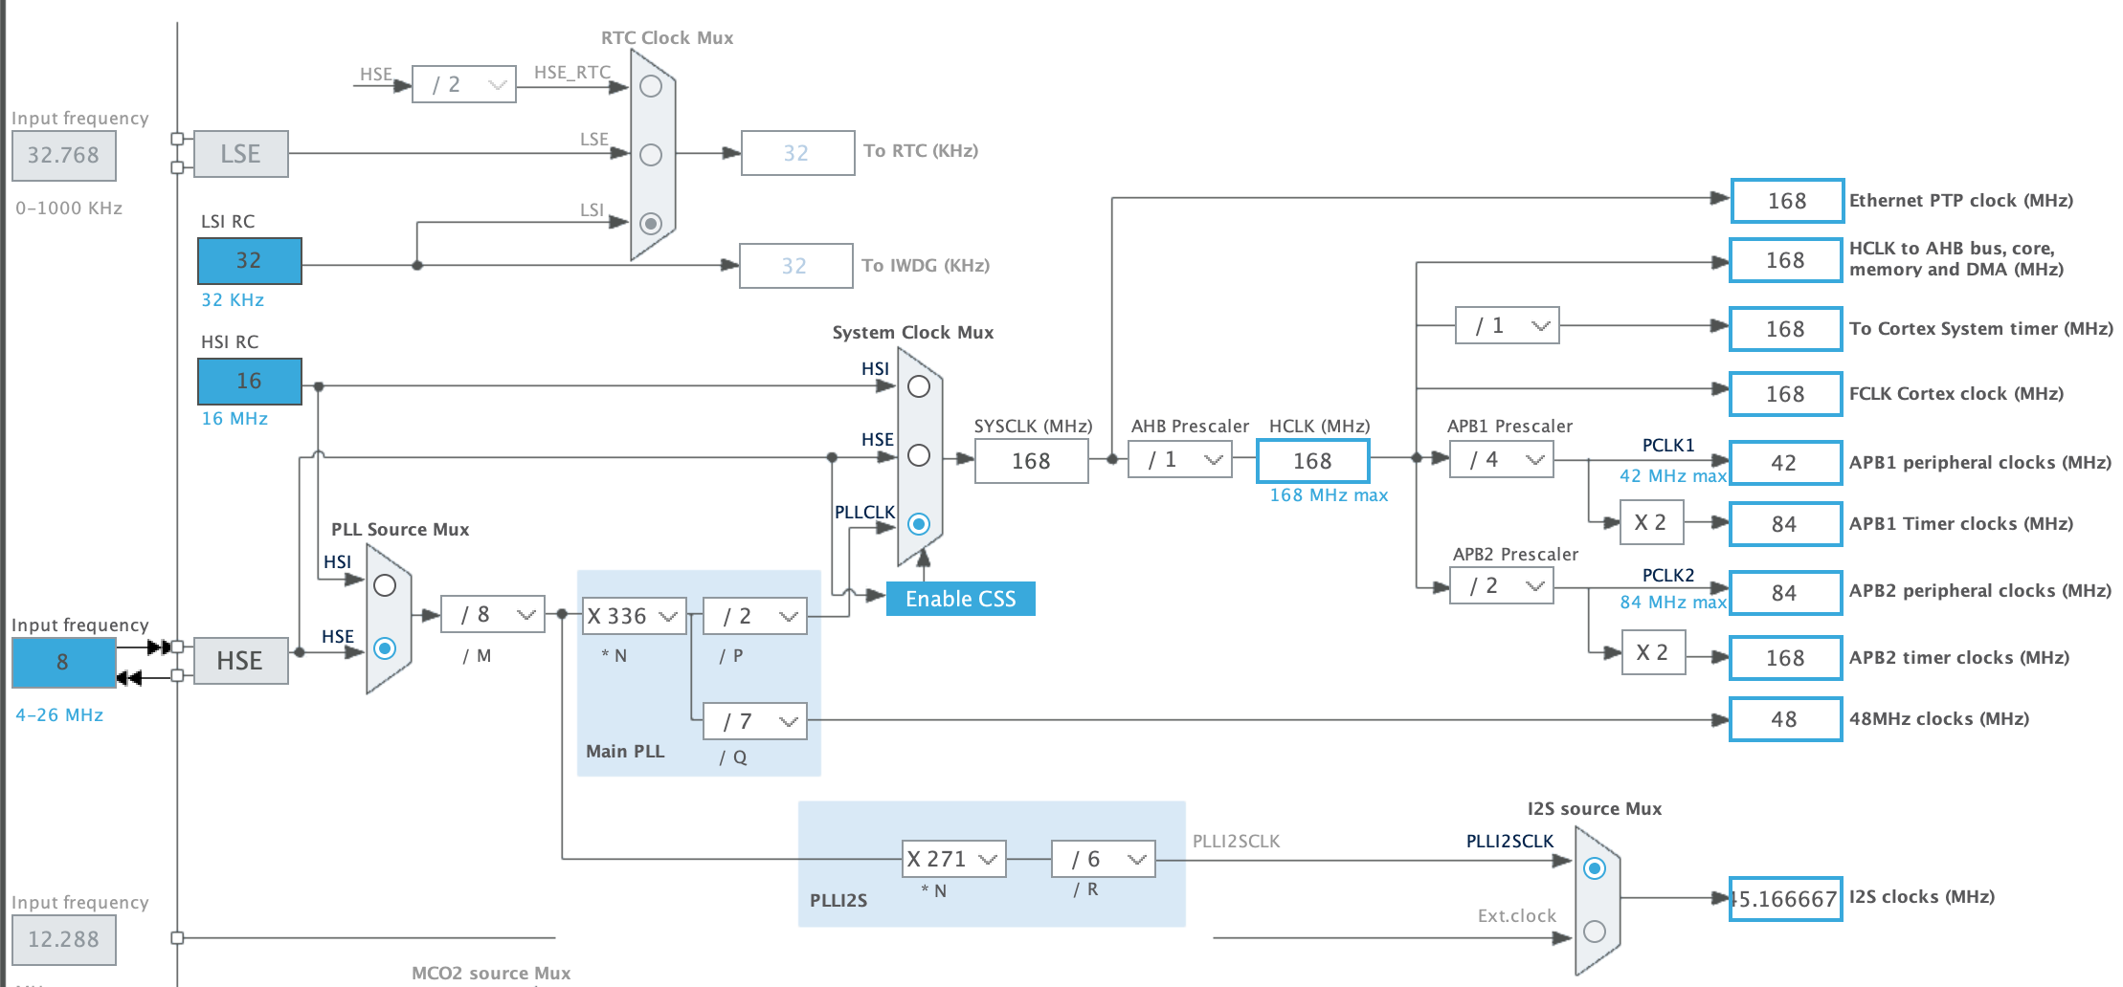
Рисунок 3 – Настройка тактирования в STM32CubeMX

  - Код программы на C
Код программы main.c выполнен в среде СubeIDE и представлен ниже. На рисунке 5 представлена структурная съема программы.
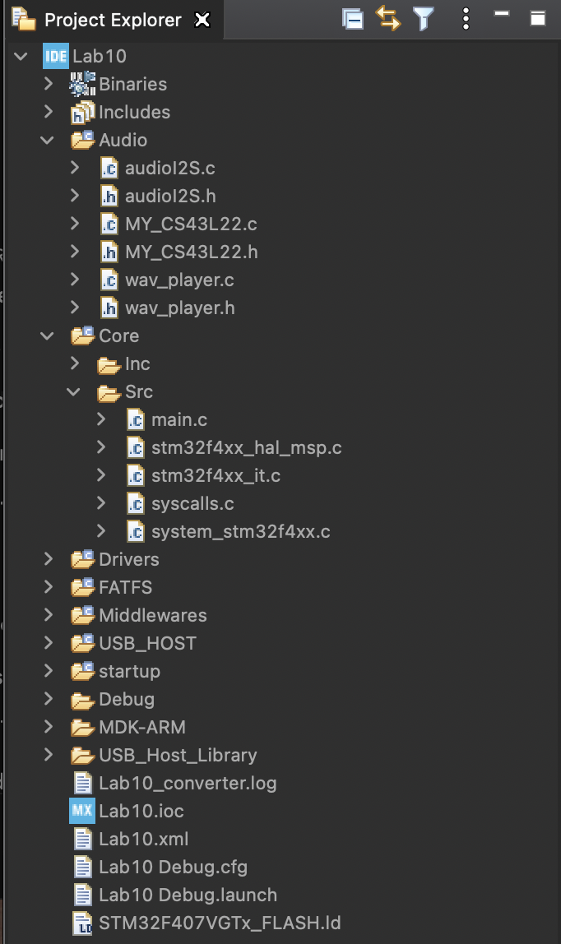
Рисунок 4 – Структурная схема проекта в CubeIDE
audioI2S.h – конфигурация, он начинает DMA передачу и останавливает, плеер отвечает за WAV формат файла чтения с USB-флэшки и делает все необходимые для конфигурации WAV-файл.
Код программы
main.c – код основной программы
#include "main.h"
#include "fatfs.h"
#include "usb_host.h" // библиотека для работы с USB
#include "audioI2S.h"
#include "MY_CS43L22.h" // библиотека для настройки громкости
#include "wav_player.h"

extern ApplicationTypeDef Appli_state;

I2C_HandleTypeDef hi2c1;
I2S_HandleTypeDef hi2s3;
DMA_HandleTypeDef hdma_spi3_tx;
#define WAV_FILE1 "audio/94150.wav" // путь где лежит файл со звуком и его название

void SystemClock_Config(void);
static void MX_GPIO_Init(void);
static void MX_DMA_Init(void);
static void MX_I2C1_Init(void);
static void MX_I2S3_Init(void);
void MX_USB_HOST_Process(void);

int main(void) {
HAL_Init();
SystemClock_Config();

MX_GPIO_Init();
MX_DMA_Init();
MX_I2C1_Init();
MX_I2S3_Init();
MX_FATFS_Init();
MX_USB_HOST_Init();
CS43_Init(hi2c1, MODE_I2S);
CS43_SetVolume(180);//0-255 – настройка громкости
CS43_Enable_RightLeft(CS43_RIGHT_LEFT);

audioI2S_setHandle(&hi2s3);

bool isSdCardMounted=0;
bool pauseResumeToggle=0;

while (1) {
MX_USB_HOST_Process();
if(Appli_state == APPLICATION_START) {// проверка на подключения USB носителя
HAL_GPIO_WritePin(GPIOD, GPIO_PIN_12, GPIO_PIN_SET); // загорается зелёный светодиод
}
else if(Appli_state == APPLICATION_DISCONNECT) {// если USB не задействован, светодиод гаснет/не горит
HAL_GPIO_WritePin(GPIOD, GPIO_PIN_12, GPIO_PIN_RESET);
f_mount(NULL, (TCHAR const*)"", 0);
isSdCardMounted = 0;
}
if(Appli_state == APPLICATION_READY) {
if(!isSdCardMounted) {
f_mount(&USBHFatFS, (const TCHAR*)USBHPath, 0);
isSdCardMounted = 1;
}
if(HAL_GPIO_ReadPin(GPIOA, GPIO_PIN_0)) {
// нажатие на кнопку запускает музыкальный файл,
//загорается оранжевый светодиод
HAL_GPIO_WritePin(GPIOD, GPIO_PIN_13, GPIO_PIN_SET);
HAL_Delay(500);
wavPlayer_fileSelect(WAV_FILE1);
wavPlayer_play();

while(!wavPlayer_isFinished()) {
wavPlayer_process();
if(HAL_GPIO_ReadPin(GPIOA, GPIO_PIN_0)) {
// еще одно нажатие на кнопку, ставит композицию на паузу
//загорается красный светодиод
pauseResumeToggle^=1;
if(pauseResumeToggle) {
HAL_GPIO_WritePin(GPIOD, GPIO_PIN_14, GPIO_PIN_SET);
wavPlayer_pause();
HAL_Delay(200);
} else {
HAL_GPIO_WritePin(GPIOD, GPIO_PIN_14, GPIO_PIN_RESET);
HAL_Delay(1000);
if(HAL_GPIO_ReadPin(GPIOA, GPIO_PIN_0)) {
wavPlayer_stop();
}
{
wavPlayer_resume();
}
}
}
}
HAL_GPIO_WritePin(GPIOD, GPIO_PIN_13, GPIO_PIN_RESET);
HAL_Delay(1000);
}
}
}

}

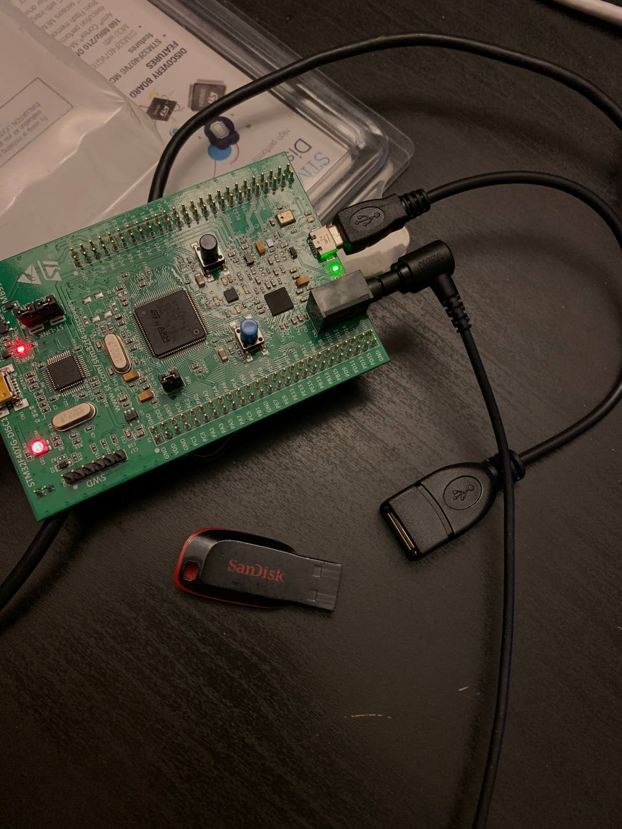
Рисунок 5 – Не подключена USB-накопитель, плеер ждем подключения, светодиоды не горят
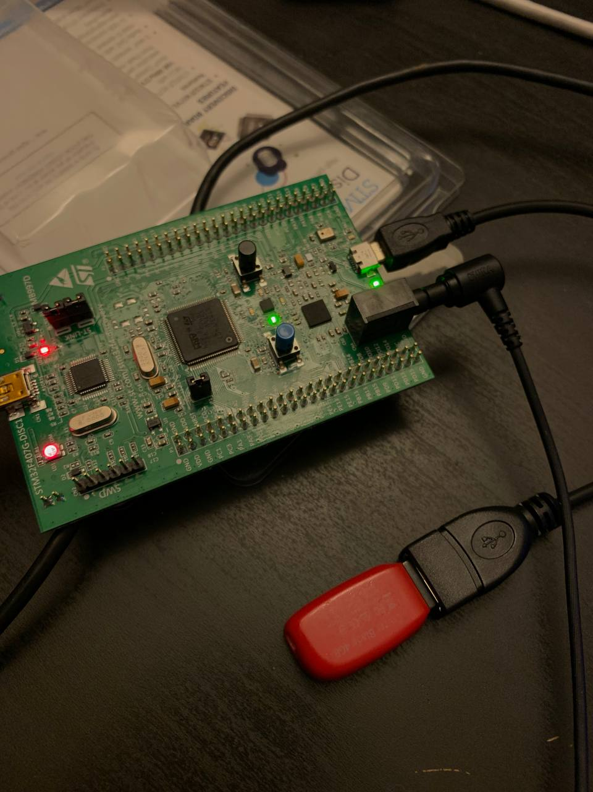
Рисунок 6 – USB-накопитель подключен, загорелся зелёный светодиод, плеер готов воспроизводить музыку по нажатию на кнопку

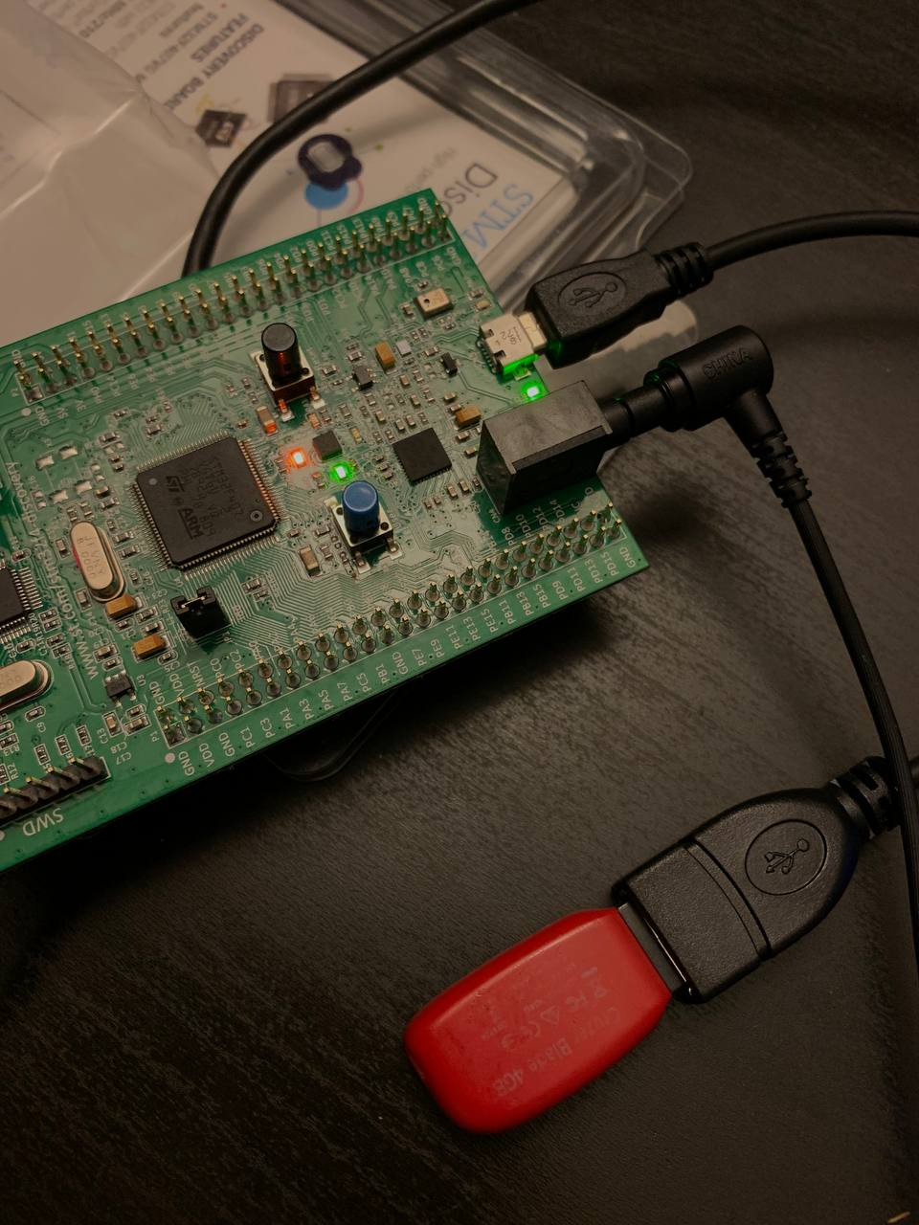
Рисунок 7 – По нажатию на кнопку загорается оранжевый светодиод, плеер воспроизводит музыку

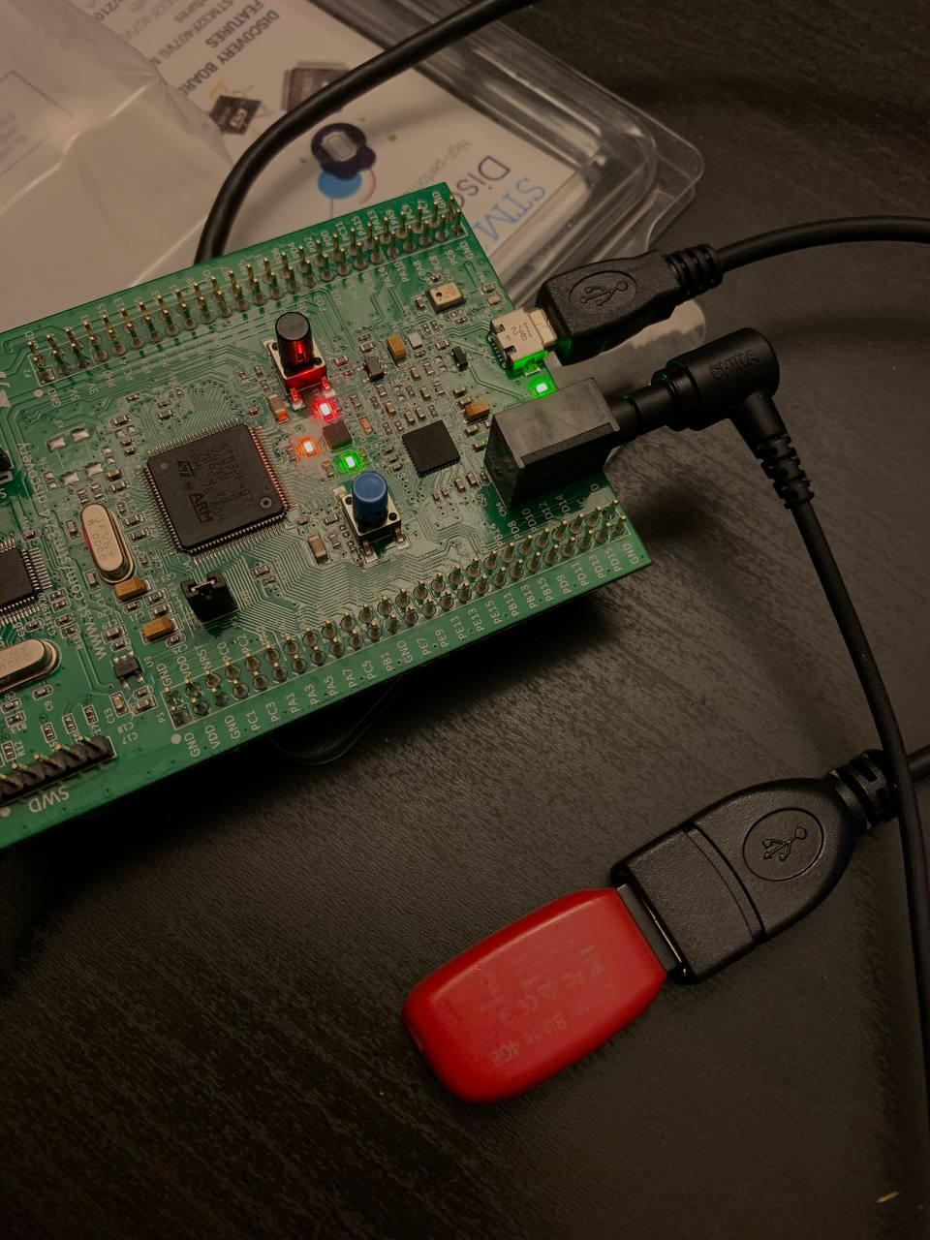
Рисунок 8 – По нажатию на кнопку еще раз, загорается красный светодиод, музыка ставится на паузу

Выводы
Был реализован простейший аудио плеер, на основе внешнего ЦАП расположенного на плате с использованием i2c интерфейса.
В результате выполнения лабораторной работы были получены навыки:
- работы в программной среде CubeIDE, CubeMX;
- программирования на языке C.
Была произведена проверка программы на плате STM32F4 Discovery. Исходя из результатов работы платы, можно сделать вывод, что программа работает верно.

